 | NATURALES  GRADO 1 - GUÍA 2 - LECCIÓN 7  «Actividades de evidencia»  ---------------------------------------------------------  NOMBRE: xxx

INTRODUCCIÓN
 |  | Las siguientes actividades te permiten poner en práctica los conocimientos adquiridos sobre lección 7.  Al finalizar, debes enviar las evidencias por la herramienta Actividades > Naturales > Guía 2 > lección 7.  Recuerda que de tener alguna inquietud puedes comunicarte con tu facilitador por Skype o enviarle un correo electrónico por medio de la plataforma.

 | ACTIVIDAD 1

Instrucción: Escribe la importancia del agua para el planeta y los seres vivos.

ACTIVIDAD 2

Instrucción: Completa el cuadro con una imagen de cada estado del agua.

ELEMENTO | ESTADO | ESTADO | ESTADO
AGUA

ACTIVIDAD 3

Selecciona los alimentos que necesitan estar en el congelador para pasar de un estado líquido a sólido.

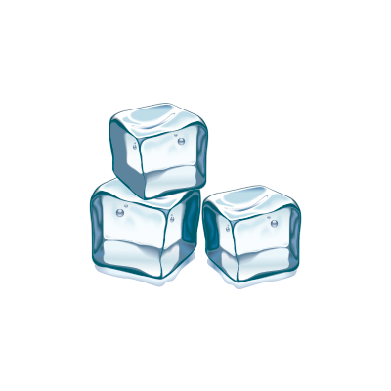

ACTIVIDAD 4

Instrucción: Con un ejemplo explica, como pasa el agua de estado líquido a gaseoso.

ACTIVIDAD 5

Instrucción: Selecciona los alimentos o materiales que al exponerlas al calor vuelven a su estado líquido




ACTIVIDAD 6

Instrucciones: Utilizando revistas dibujos o imágenes realiza una campaña, que motive a las personas a cuidar el agua.

3

